Содержание

1. Условия возникновения и становления опыта……………………….2
2. Актуальность и перспективность опыта……………………………...3
3. Адресная направленность опыта………………………………………6
4. Ведущая педагогическая идея…………………………………………7
5. Теоретическая база опыта……………………………………………7
6. Новизна опыта…………………………………………………………8
7. Технология опыта……………………………………………………...9
Список литературы
Приложения
№1. Анкеты для родителей
№2. Социальный паспорт семьи. Карта оценки риска семейного неблагополучия дошкольника
№3. Анкеты для педагогов
№4. План работы консультативного пункт.
№5. Проект «Познавательная игротека в ДОУ для детей и родителей»
№6. План работы познавательной игротеки
№7. Программа семейного клуба «Солнечное детство»
№8. Фотогалерея

Опыт работы ДОУ по теме:
«ПСИХОЛОГО-ПЕДАГОГИЧЕСКОЕ СОПРОВОЖДЕНИЕ СЕМЬИ СОЦИАЛЬНОГО РИСКА, ВОСПИТЫВАЮЩЕЙ РЕБЕНКА С ОВЗ»

Педагогика должна стать наукой для всех -
и для учителей, и для родителей.
В.А. Сухомлинский
1. Условия возникновения и становления опыта
В Законе РФ «Об образовании» ст. 18 п. 1 определяется, что «родители являются первыми педагогами. Они обязаны заложить основы физического, нравственного и интеллектуального развития личности ребенка в раннем детском возрасте». Таким образом, признание государством приоритета семейного воспитания, требует иных взаимоотношений образовательного учреждения с семьёй, а именно сотрудничества, взаимодействия и доверительности. Детский сад и семья должны стремиться к созданию единого пространства развития ребенка.
Федеральный государственный стандарт также ориентирован на тесное сотрудничество с семьёй, так как педагогическая культура родителей – один из самых действенных факторов духовно-нравственного развития, воспитания и социализации детей.
Новые задачи, встающие перед дошкольным учреждением, предполагают его открытость, тесное сотрудничество и взаимодействие с семьёй. На современном этапе детский сад постепенно превращается в открытую образовательную систему: с одной стороны, педагогический процесс дошкольного учреждения становится более свободным, гибким, дифференцированным, гуманным со стороны педагогического коллектива, с другой — педагоги ориентируются на сотрудничество и взаимодействие с родителями. Практическим воплощением этой идеи является «Региональная Программа формирования и развития партнерских отношений образовательного учреждения и семьи на период 2011 – 2015 гг.»
Проблема вовлечения родителей в единое пространство детского развития в ДОУ решается в двух направлениях:
- Работа с коллективом ДОУ по организации взаимодействия с семьей, ознакомление педагогов с системой новых форм работы с родителями.
- Повышение психолого-педагогической культуры родителей, вовлечение родителей в деятельность ДОУ, совместная работа по обмену опытом.
2. Актуальность и перспективность опыта.
Из всего многообразия функций семьи, комплекс которых определяется как единый биологический, психологический и социальный институт, можно выделить одну специфическую - воспитательную, обеспечивающую как реализацию фундаментальной потребности взрослых людей в родительстве, так и развитие, рост и становление личности появляющихся в ней детей.
Воспитание детей – процесс крайне сложный и неоднозначный, поскольку это, во-первых, процесс динамического развития обеих активно взаимодействующих сторон, а во-вторых, это процесс с непредсказуемым результатом.
В настоящее время семья в России переживает социально-экономический и морально – нравственный кризис. Огромное количество семей находится в бедственном положении и имеет низкий материальный и социокультурный уровень жизни, целью существования их становится простое выживание.
Поскольку семья – это социальная группа, то она может стать группой социального риска в силу ряда определенных причин или нарушения нормального функционирования, а также под воздействием различных условий, способствующих развитию патологических состояний.
Семья, относящаяся к группе риска - это такая семья, члены которой уязвимы или могут понести ущерб от определенных медицинских, социальных обстоятельств или воздействия окружающей среды. Также под группой риска понимают семью, которая в силу определенных обстоятельств своей жизни более других подвержена негативным внешним воздействиям со стороны общества, что приводит к социальной и психологической дезадаптации.
К семьям «группы риска» можно отнести: многодетные и неполные семьи; семьи, имеющие детей с особенностями психофизического развития; аморальные, вновь образованные и разведенные семьи; приемные, смешанные семьи; семьи, стесненные жилищными условиями; семьи наркоманов и алкоголиков, лиц, отбывавших заключения в местах лишения свободы; семьи, члены которых имеют отклонения в физическом и/или психическом развитии, и ряд других.
Система, предусматривающая социальную профилактическую работу с семьями группы риска, для сохранения и укрепления семьи, в нашей стране пока ещё мало разработана. Со сложной функцией воспитания такая семья вынуждена справляться самостоятельно. Психолого-педагогические проблемы семьи, а особенно семьи социального риска, к сожалению, ещё реже становятся объектом исследования.
Особое значение эта функция воспитания приобретает в семьях, воспитывающих детей с ограниченными возможностями здоровья (ОВЗ). К категории детей с ОВЗ относят 8 групп детей с аномалиями в развитии, одна из которых это дети с тяжёлыми речевыми нарушениями. Данная группа детей является одной из самых многочисленных.
Речь - одна из сложных психических функций и наиболее совершенная форма общения, присущая только человеку. Ребёнок не рождается с умением говорить, но от того насколько качественно это умение сформируется, зависит во многом качество жизни человека в будущем, возможность самореализации и адаптации в обществе.
Л.С. Выготский подчёркивал, что особенности личности ребёнка во многом определяются его положением в семье. Правильная организация семейного воспитания позволяет создать адекватные условия для преодоления недостатков речи. К сожалению, зачастую семья оказывает вторичное негативное влияние на развитие ребёнка с ОВЗ, что связано в большинстве случаев с её недостаточной компетентностью в вопросах воспитания и развития ребёнка.
Эффективность психолого-педагогического сопровождения детей с ОВЗ во многом зависит от компетентности родителей, которые должны чётко осознавать социальную роль семьи, значимость педагогической помощи ребёнку в преодолении имеющихся нарушений. Ограничение взаимодействия с окружающей средой у детей приводит к нарушению развития социально-бытовых навыков. Безусловно, что в такой ситуации необходимы компетентные решения родителей. Определяющим условием для развития ребёнка и коррекции, имеющихся у него нарушений является дифференциация педагогических воздействий, позволяющая предупредить появление у ребёнка вторичных отклонений, значительно снизить социальную недостаточность детей с ОВЗ и достичь необходимого уровня в усвоении ими социальных ролей и овладении жизненно необходимыми умениями и навыками коммуникации. Несмотря на многообразие целей и задач, стоящих перед родителями в семье социального риска, главным остаётся достижение душевного единения, нравственной связи с детьми.
Исследования показали, что большой процент детей с речевыми нарушениями различной степени тяжести составляют дети, воспитывающиеся в семьях социального риска. Коррекционный процесс у них идёт медленно. Также отмечено, что детям, которые воспитываются в таких семьях, чаще ставится заключение об общем недоразвитии речи. Доказано, что полноценное речевое развитие является залогом сохранности развития всех психических функций и успешной социализации ребёнка.
Изменить среду, в которой воспитывается ребёнок специалист не в силах, а вот создать условия способные компенсировать агрессивное влияние внешней среды на психоречевое развитие ребёнка и повысить степень родительской ответственности по отношению к собственным детям возможно.
Всё вышесказанное, приводит нас к мысли о том, что на данный момент актуальной является проблема психолого-педагогического сопровождения семьи социального риска, воспитывающего ребенка с ОВЗ.
3. Адресная направленность опыта.
Данный опыт может быть интересен воспитателям массовых и коррекционных ДОУ, педагогам-психологам, учителям-логопедам, социальным педагогам, педагогам-дефектологам, работающим с детьми с ОВЗ, воспитывающихся в семьях, как в семьях социального риска, так и в семьях, не относящихся к данной категории.
4. Ведущая педагогическая идея
Следует отметить, что профессиональная психолого-педагогическая поддержка семьи социального риска, воспитывающая ребёнка с ОВЗ, в современном обществе осуществляется явно на недостаточном уровне. Научные данные свидетельствуют о том, что нарушения развития ребёнка находятся в прямой зависимости от социального благополучия семьи. По мнению Слюсарева (1992 г.) успешно организованное психолого-педагогическое сопровождение, открывает перспективы личностного роста, помогает ребёнку войти в «зону ближайшего развития». Это необходимо особенно для семей социального риска, так как зачастую она оказывает вторичное негативное влияние на развитие ребёнка с ОВЗ, что связано в большинстве случаев с её недостаточной компетентностью в вопросах воспитания и развития ребёнка. Таким образом, семья для ребёнка с ОВЗ, есть основа личностного, психического и социального благополучия.
В основе данного опыта лежит идея о взаимодействии специалистов ДОУ в процессе психолого-педагогического сопровождения семьи, как залога эффективности коррекционно-развивающего процесса при работе с детьми с ОВЗ.
5. Теоретическая база опыта
1.Теория социализации (Л.С. Выготский, А.Н. Леонтьев, А.Р. Лурия, Б.Г, Ананьев и др.)
2 Концепция развития психики разработанная Л.С. Выготским. Он подчёркивал связь психического развития с воздействием окружающей среды, он ввёл понятие – социальной ситуации развития.
3. М.Е. Хватцев впервые разделил все причины речевых нарушений на внешние и внутренние, особо подчеркнув их тесное взаимодействие. Он выделил органические, функциональные, социально-психологические и психоневрологические причины. Важную роль он отвёл социально-психологическим причинам, понимая под ними различные неблагоприятные условия окружающей среды.
4. А.Р. Лурия в 1929-1930 г. опубликовал исследования, в которых выявил связь между социальным положением семьи и речевым развитием детей, которые в ней воспитываются.
Взаимодействие с родителями приобретает все большую значимость и для специалистов, работающих с различными категориями детей с ОВЗ. Об этом свидетельствуют работы Л.М. Крапивиной, Т.Н. Волконской, Ю.В. Микляева, Н.А. Гегеля, Г.А. Волковой. Авторы подчёркивают важность сотрудничества специалистов ДОУ и семьи.
Исследования Т.Н. Волковской направлены на изучение организации и содержания работы с родителями, имеющими детей с ОВЗ. Представлены рекомендации, определены формы и методы сотрудничества ДОУ с семьёй. Обоснована необходимость такого сотрудничества с учётом особенностей каждой семьи.
Исследования целого ряда авторов (Арнаутовой Е.П., Врона Е.М., Захарова А.И., Зачик Л.В., Марковой Т.А., Кротовой Т.В.) также посвящены необходимости педагогического просвещения родителей в вопросах воспитания и развития дошкольников. Е.П. Арнаутовой предлагается методика изучения социального самочувствия семьи.
6. Новизна опыта
Как говорилось выше, осуществление коррекционно-развивающей помощи детям с ОВЗ не может быть эффективным без учёта той роли, которую играет семейное окружение. Данный факт подчёркивается многими авторами, но вместе с тем в нашей стране на данный момент нет разработанных систем психолого-педагогического сопровождения семей социального риска, воспитывающей ребёнка с ОВЗ. В своей работе мы попытались организовать эффективное психолого-педагогическое сопровождение данной категории семей.
Традиционные формы взаимодействия с семьёй: собрания, лекции, консультации зачастую не привлекают родителей. Наиболее эффективным подходом становится применение инновационных форм взаимодействия с семьёй, ориентированных на совместную деятельность всех специалистов ДОУ с семьями группы риска. Такими формами стали: семейный клуб, познавательная игротека, консультационный пункт, использование информационно-коммуникативных технологий.
7. Технология опыта
Цель: Организовать эффективное психолого-педагогическое сопровождение семей социального риска, воспитывающих детей с ОВЗ.
Достижение цели предусматривает решение следующих задач:
Задачи:
1. Выявление и изучение семей социального риска воспитывающих детей с ОВЗ из общей группы воспитанников ДОУ.
2. Повышение уровня психолого-педагогической компетенции родителей и помощь семьям по адаптации и интеграции детей с ОВЗ в общество.
3. Актуализация психологических ресурсов семьи, оказание помощи в проживании кризисов, трудных ситуаций, а также в установлении и расширении связей с социумом, адаптации ребёнка.
Достижение цели и поставленных задач предусматривают несколько этапов реализации:
1. Информационно-аналитический.
2. Практический.
3. Обобщающий.
1 этап: Информационно-аналитический.

Для выявления семей социального риска и их изучения необходимо проводить диагностико-аналитическую работу с родителями ДОУ.
Наиболее распространенный метод диагностики – это анкетирование. Оно позволяет, выявить общие данные о семье, возраст родителей, образовательный уровень, характер взаимоотношений ребенка с родителями, заболевания ребенка и др. (приложение №1)
Однако анкета не дает возможности в полном объеме узнать индивидуальные особенности ребенка, организацию его жизни в семье. Поэтому важным звеном в индивидуальной работе является посещение семьи. Основная цель визита – познакомиться с ребенком и его близкими в привычной для него обстановке. В разговоре ребенка с родителями можно узнать много нужной информации, о его пристрастиях и интересах, здоровье, привычках, умениях и навыках в различных формах деятельности. Посещение позволяет познакомиться с условиями, в которых живет ребенок, с общей атмосферой в доме. Кроме того, такая форма работы дает возможность общаться не только с матерью, отцом, самим ребенком, но и с другими членами семьи, которые принимают участие в его воспитании.
Полученные данные обобщаются, и на их основе составляется социальный паспорт семей. Составление данного паспорта помогает выявить семьи, нуждающиеся в целенаправленном психолого-педагогическом сопровождении – это семьи группы риска. (Приложение №2)
Аналитико-социальная карта семей, имеющих детей с ОВЗ:
Полных семей – 72%
Неполных семей – 28%
Малообеспеченных – 45%
Многодетных – 10%
Опекунские, приемные семьи – 10%
Семьи беженцев – 10%

Образовательный уровень родителей:

Высшее образование – 10%
Средне-специальное – 30%
Среднее образование – 50%
Неполное среднее – 10%

Кроме того, информационно-аналитический этап работы направлен на выявление интересов, запросов родителей:

Получив реальную картину, на основе собранных данных, мы анализируем особенности и специфику каждой семьи дошкольника с ОВЗ и вырабатываем тактику общения с каждым родителем. Это помогает лучше ориентироваться в педагогической потребности каждой семьи, учитывать её индивидуальные особенности.
На данном этапе работа ведется и с педагогическим коллективом ДОУ, с целью изучения уровня готовности педагогов к работе с семьёй социального риска, воспитывающей ребёнка с ОВЗ. (Проведение анкетирования, собраний, семинаров, индивидуальных консультаций, круглых столов с целью повышения уровня готовности педагогов) (Приложение №3)
2 этап. Практический.
Задачи:
1. Оказание консультативно-методической помощи родителям в овладении необходимыми знаниями и умениями в области педагогики и психологии развития детей с ОВЗ.
2. Оказание помощи в формировании специальной коррекционно-развивающей среды в семье.
3. Обучение родителей эффективным способам взаимодействия с ребёнком.
4. Содействие сплочению родительского коллектива с целью предупреждения межличностных конфликтных ситуаций.
Проблема вовлечения родителей в единое пространство детского развития в ДОУ решается в трех направлениях:

Принципы взаимодействия ДОУ и семьи:
- Открытость детского сада для семьи: каждому родителю обеспечивается возможность знать и видеть, как живёт и развивается их ребёнок.
- Сотрудничество педагогов и родителей в воспитании ребёнка, основанное на доверии и позитивных способах общения; родители и педагоги являются партнёрами в воспитании и обучении детей.
- Создание активной развивающей среды, обеспечивающей единые подходы к развитию личности в семье и детском коллективе.
- Организация работы с родителями на основе изучения общих и частных проблем в воспитании и развитии дошкольников, а так же реальных потребностей и интересов родителей.
- Знание педагогами и родителями воспитательных возможностей коллектива и семьи, максимальное использование воспитательного потенциала в совместной работе с детьми.
- Постоянный анализ процесса взаимодействия семьи и дошкольного учреждения, его промежуточных и конечных результатов и последовательное планирование дальнейшего сотрудничества на их основе.

Формы работы с семьей.
 | Традиционные формы работы с семьей |  | Инновационные формы работы с семьей
Индивидуальные | - Беседы, консультации (по запросу родителей, тематические, оперативные) |  | - Консультационный пункт  - Участие родителей в заседаниях ПМПк с целью совместной разработки индивидуальных образовательных маршрутов.
Коллективные | Информационно-просветительские формы | - Родительское собрание  - Семинар  - Круглый стол  - Деловая игра  - Дни открытых дверей | - Семейный клуб «Солнечное детство»  - Познавательная игротека для детей и родителей
Коллективные | Досуговые | - Праздники  - Утренники  - Концерты  - Спортивные соревнования  - Совместные экскурсии
Наглядно-информационные | - Стенды, уголки для родителей в ДОУ, папки-передвижки  - Стенды специалистов ДОУ «Советы от…»  - Выставки детских творческих работ выполненных вместе с родителями.  - семейные групповые альбомы;  - фотовыставки «Я и моя семья», «Моя любимая мама».  - Выпуск газет для родителей |  | - Мультимедийные презентации, видеоматериалы для родителей.  - Стенд для родителей в детской поликлинике;  - Публикации в средствах массовой информации по проблемам семейного воспитания детей с ОВЗ;  - Создание страницы на официальном сайте ДОУ «Консультации для родителей»;

Как видно из данной таблицы, традиционно формы работы с родителями подразделяются на индивидуальные, коллективные (групповые) и наглядные формы – здесь мы представили самые распространенные формы и виды сотрудничества с родителями, которые большинство специалистов реализуют в своей работе с семьей. Мы также, в ходе сопровождения семей социального риска, воспитывающих детей с ОВЗ, используем большинство традиционных форм, однако, подробнее хотелось бы остановиться на инновационных формах взаимодействия с родителями и рассказать об их преимуществах.
Так, например, мы, активно используем традиционные индивидуальные формы работы с семьей, такие как беседы и консультации. Индивидуальные формы работы с родителями имеют важнейшее значение для установления взаимопонимания с ними, наиболее глубокого понимания педагогами и специалистами особенностей развития ребёнка с ограниченными возможностями здоровья. Беседы, консультации с родителями и другими членами семьи проводятся утром или вечером, в любой будний день по запросу родителей или специалистов. В содержание таких бесед включаются профессиональные советы и рекомендации по вопросам организации развивающих занятий в домашних условиях, закреплению и автоматизации умений и навыков по различным направлениям работы. Специалисты знакомят родителей с особенностями возрастного и личностного развития детей с особыми образовательными потребностями, влиянием первичного дефекта на общее психофизическое развитие, появлением вторичных отклонений в развитии.
Однако для сопровождения семей из группы социального риска, имеющих детей с ОВЗ, оказалось актуальным создание такого структурного подразделения, как консультативный пункт, который является и своеобразной профилактической формой работы с родителями. (Приложение №4)
Цель создания консультативного пункта – обеспечение единства и преемственности семейного и общественного воспитания, оказание психолого-педагогической помощи родителям, поддержка всестороннего развития личности детей.
Основные функции:
- ранняя диагностика детей, с целью выявления отклонений в психическом и речевом развитии детей, посещающих и не посещающих ДОУ
- психолого-педагогическая поддержка семьи социального риска, имеющей ребенка с отклонениями в развитии, либо с ОВЗ.
Таким образом, в рамках консультативного пункта, специалистами учреждения может осуществляться профилактическая, диагностическая и информационно-просветительская работа с родителями.
Кроме того, в ДОУ традиционно и активно используются коллективные формы работы с семьей, которые позволяют решить целый ряд задач. Существует множество групповых форм работы с родителями, которые традиционно делятся на информационно-просветительские и досуговые; и конечно же, используются и в работе с семьями, имеющими детей с ОВЗ.
Однако подробнее хочется остановиться на некоторых инновационных формах работы с родителями, таких как познавательная игротека и семейный клуб.
Для вовлечения родителей в жизнедеятельность группы, организации совместных детско-родительских мероприятий на базе ДОУ была создана, такая форма работы с родителями и детьми, как познавательная игротека. (Приложение №5) Она может являться как индивидуальной, так и коллективной формой работы.
Цель игротеки – организовать эффективное взаимодействие педагогов, родителей и детей; повышение уровня сформированности познавательной, коммуникативной, эмоционально-волевой сфер ребенка; овладение родителями доступными приемами и формами коррекции и развития своего ребенка.
Отличительной особенностью игротеки, является то, что ее могут посещать дети вместе со своими родителями, забрав своего ребенка из группы, они могут заглянуть в познавательную игротеку и приятно провести время со своим малышом.
В работе данной игротеки могут принимать участие разные специалисты ДОУ. Специалистами составляется определенное тематическое расписание, ознакомившись с которым, родители могут выбрать интересующую для себя тему и посетить вместе с ребенком данное мероприятие. (Приложение №6)
Такие посещения имеют особую значимость для развития детей, для формирования положительных взаимоотношений между ребенком и его близкими. Родители имеют возможность оценить своего ребенка; увидеть его познавательные предпочтения и интересы, либо, наоборот – трудности, и на этой основе спланировать семейные мероприятия, способствующие разностороннему развитию их малыша.
Кроме того, хочется обратить внимание на особую значимость не только информационно-просветительских форм работы с родителями, но и, не менее важную – это досуговую форму работы. Для семьи, воспитывающей ребенка с ОВЗ, данная форма приобретает особую значимость, особенно если данные семьи являются неблагополучными, семьями «социального риска». Хочется доставить детям и родителям больше радости и внести приятное разнообразие в их жизнь.
Учитывая все это, и, стремясь привлечь родителей к более эффективному и активному сотрудничеству с ДОУ, мы разработали семейный клуб для детей и родителей «Солнечное детство», который совместил в себе информационно-просветительские и досуговые функции. (Приложение №7)
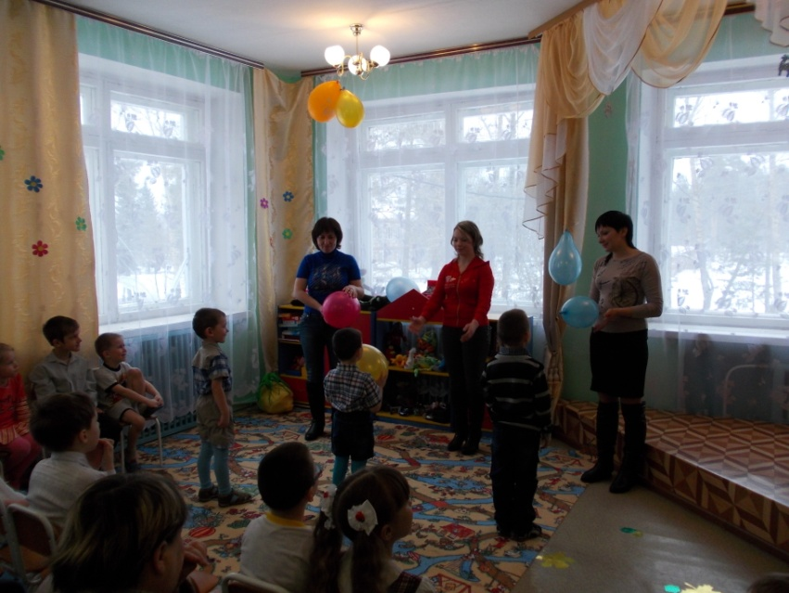
Цель: создание целостной системы взаимодействия всех участников педагогического процесса по оптимизации речевого и личностного развития детей, гармонизация детско-родительских отношений в семье и профилактика семейного неблагополучия.
В работе клуба также принимают участие разные специалисты ДОУ, что позволяет решать большой объем задач:
- Повышение уровня психолого-педагогической компетентности родителей в вопросах организации речевого и личностного развития детей через установление контактов с воспитателями и специалистами ДОУ;
- Создание благоприятного климата в семье, бережного и щадящего отношения к развитию ребенка;
- Содействие сплочению родительского коллектива с целью предупреждения межличностных конфликтных ситуаций;
- Установление доверительных отношений между родителями и дошкольным образовательным учреждением;
Обогащение детско-родительских взаимоотношений при проведении совместных мероприятий.
Данные задачи реализуются через разнообразные формы: отличительной особенностью клуба является возможность совместного участие родителей и детей в деятельности клуба.
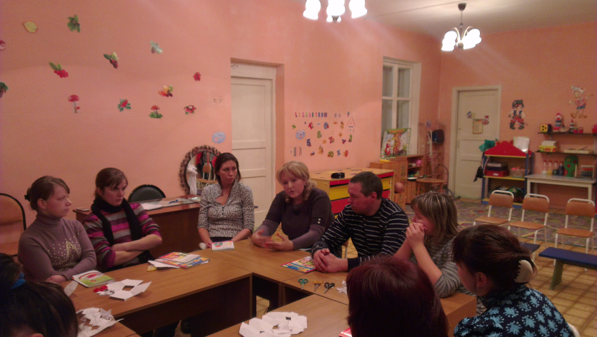
- Круглый стол
- Семинар-практикум
- Обсуждение и распространение семейного опыта
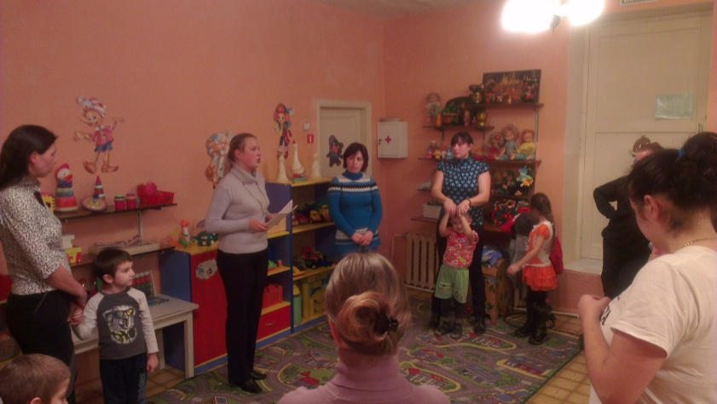
- Организация совместной деятельности детей и родителей в форме мастер-классов, тренингов
- Развлечения, досуги, тематические вечера и концертные номера детей, которые очень нравятся родителям.
Далее, мы хотим обратить внимание на такие формы работы с родителями, как информационно-наглядные формы. И здесь, наряду с традиционными, и, конечно, активно используемыми формами, хочется остановиться на некоторых новых, инновационных формах.
Одной из них является идея создания информационно-просветительского стенда для родителей, который размещается в детской поликлинике, рядом с кабинетом педиатра.
Целью создания данного стенда является информационно-просветительская деятельность, направленная на ознакомление родителей с возможными вариантами отклоняющегося развития и психофизическими характеристиками развития в норме.
Регулярно публикуются материалы в СМИ, с целью привлечения внимания родителей к проблемам воспитания и обучения детей с ОВЗ.
Одной из форм информационно-просветительской деятельности является ежемесячная публикация в ДОУ газеты для родителей «Личный логопед». Цель газеты – познакомить родителей с процессом и результатами коррекционно-развивающей работы, повысить степень педагогической компетентности в вопросах обучения и воспитания детей с речевыми нарушениями.
Для систематизации материала в газете выделяются постоянные рубрики («Советы логопеда», «Домашняя игротека», «Вопрос-ответ», «Новости» и т.д.), а так же сменные рубрики, подбираемые в соответствии с интересами родителей. В каждом номере газеты можно размещать задания и игры, которые дети могут выполнять вместе с родителями. Очень интересны родителям будут фотографии, иллюстрирующие материал газеты.
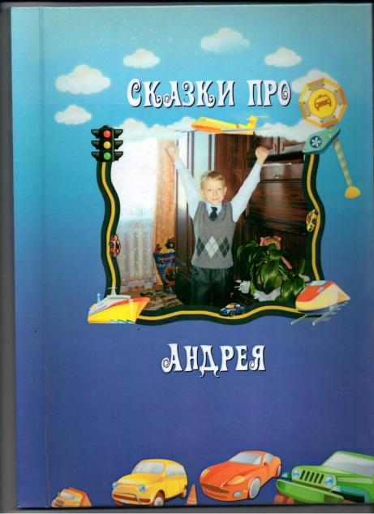
Кроме того, замечательной идеей в данном направлении было воспитательно-педагогического пособие, разработанное специально для каждого воспитанника логопедической группы под названием «Сказки про… (например, про Андрея)». Данное пособие рекомендуется к ежедневному прочтению взрослым по одной сказке на ночь. Психологические воспитательные установки тщательно подобраны для развития таких важных качеств характера, как доброта, трудолюбие, стремление к знаниям, отзывчивость, любовь к ближним и т.д. В книге используется методика персонализированной сказкотерапии, впервые предложенная в 1982г. Ш.А. Амонашвили.
Для родителей создаются мультимедийные презентации и видеоролики о жизни их детей в ДОУ, которые демонстрируются на заседаниях семейного клуба.
3. Обобщающий этап.
Задачи:
1. Определение эффективности психолого-педагогического сопровождения семьи социального риска, воспитывающей ребенка с ОВЗ.
2. Выявление уровня удовлетворённости родителей результатами взаимодействия с ДОУ.
Анкетирование родителей в конце учебного года показало положительную динамику по повышению психолого-педагогической компетентности родителей, повысилась их активность при посещении и участии в мероприятиях ДОУ.
8. Результативность.
Оценка эффективности психолого-педагогического сопровождения семьи в ДОУ.
(данные на начало и конец года в процентах)
Повысилась посещаемость родительских собраний и активность родителей на них в 3 раза.

Повысился уровень педагогических знаний родителей по вопросам воспитания и развития ребенка с ОВЗ на 45%.
87% родителей подтвердили знания об образовательной программе ДОУ, имеют сведения об уровне развития своего ребенка и получили рекомендации по дальнейшему его обучению в школе.
Сравнительные результаты удовлетворенности родителей работой ДОУ:
Группа | I младшая | II младшая-средняя | Старшая-подготовительная | Логопедическая
Показатель удовлетворенности | 67% | 59% | 69% | 88%

В заключении хочется отметить, что осуществление открытого и доверительного взаимодействия с семьями воспитанников имеет ряд преимуществ:
Во-первых, отмечается положительный эмоциональный настрой педагогов и родителей на совместную работу по воспитанию детей. Родители уверены в том, что ДОУ всегда поможет им в решении педагогических проблем и в то же время не навредит, так как будут учитываться мнения семьи, их предложения по взаимодействию с ребёнком. Педагоги, в свою очередь, заручаются пониманием со стороны родителей в решении проблем (от материально-хозяйственных до воспитательно-образовательных).
Во-вторых, учитывается индивидуальность ребёнка. Педагог постоянно поддерживает контакт с семьёй, знает особенности, привычки своего воспитанника и учитывает их в своей деятельности, что ведёт к повышению эффективности педагогического процесса.
В- третьих, у родителей повышается ответственность за развитие ребёнка, они осознают, что дошкольное учреждение является лишь помощником в деле воспитания и обучения дошкольника. В целом, появляется возможность реализации единой программы воспитания и развития детей в детском саду и семье.

Список литературы
1. «Особенная» семья – «особенный» ребенок: книга для родителей де-
тей с отклонениями в развитии. – М.: Советский спорт, 2003. – 232 с.
2. Дети с недостатками в развитии: в помощь родителям. – Барнаул:
Инв-ЭСКО-спорт, 1999.
3. Мастюкова, Е. М. Семейное воспитание детей с ограниченными воз-
можностями в развитии: учебное пособие для студентов высших
учебных заведений / под ред. В. И. Селиверстова. – М.: Гуманит.
издат. центр ВЛАДОС, 2003. – 408 с.
4. Педагогика, которая лечит [Электронный ресурс]. – Режим доступа:
http://lib.rus.ec/b/204669/read, свободный.
5. Селигман, М. Обычные семьи, особые дети: [пер. с англ.] / М. Селиг-
ман, Р. Дарлинг. – М.: Теревинф, 2007. – 368 с. – (Особый ребенок).
6. Семья и аномальный ребенок [Электронный ресурс]. – Режим досту-
па: http://ritonok.narod.ru/fails/st2.htm, свободный.
7. Семья как развивающая среда для ребенка с ограниченны-
ми возможностями [Электронный ресурс]. – Режим доступа:
http://psylist.net/family/00058.htm, свободный.
8. Содействие семье, воспитывающей ребенка с ограничен-
ными возможностями здоровья, в организации социаль-
ной реабилитации [Электронный ресурс]. – Режим доступа:
http://bibliofond.ru/view.aspx?id=475197, свободный.
9. Фирсова, Е. Ю. Особенности детско-родительских отношений в се-
мьях с умственно отсталыми школьниками // Специальная психоло-
гия. – 2009. – № 3. – С.53-59.
10. Хоментаускас, Г. Семья глазами ребенка: дети и психологические
проблемы в семье. – Екатеринбург: У-Фактория, 2006. – 192 с. –
(Психология детства: современный взгляд).

Закон РФ «Об образовании» от 10.07.1992 N 3266-1 (ред. от 10.07.2012)
Андреева В.В., Попова И.Н. Региональная программа педагогического сопровождения семейного воспитания на период 2006-2010 гг.// Психолого-педагогическое сопровождение семейного воспитания в образовательных учреждениях Владимирской области: актуальные проблемы и пути решения (Материалы регионального круглого стола г. Владимир, ВИПКРО, 12 февраля 2008 г.) – Владимир, Собор, 2008.
Никишина В.Б. Социально-психологическая детерминация нарушений психического развития детей. Автореферат, дис. доктор психологических наук. – Ярославль 2007 г. – 18 ст.

